КОНКУРСНОЕ

ЗАДАНИЕ ПО СХЕМОТЕХНИКЕ № 3

Собрать, используя прилагаемые к конкурсному заданию материалы устройство, показанное на принципиальной схеме.
Триггер — устройство с памятью, которое может иметь одно из двух состояний — вкл. (1) или выкл. (0). Задание считается выполненным, когда собранное устройство кнопками включает по очереди светодиоды, которые не выключаются после отпускания кнопки.
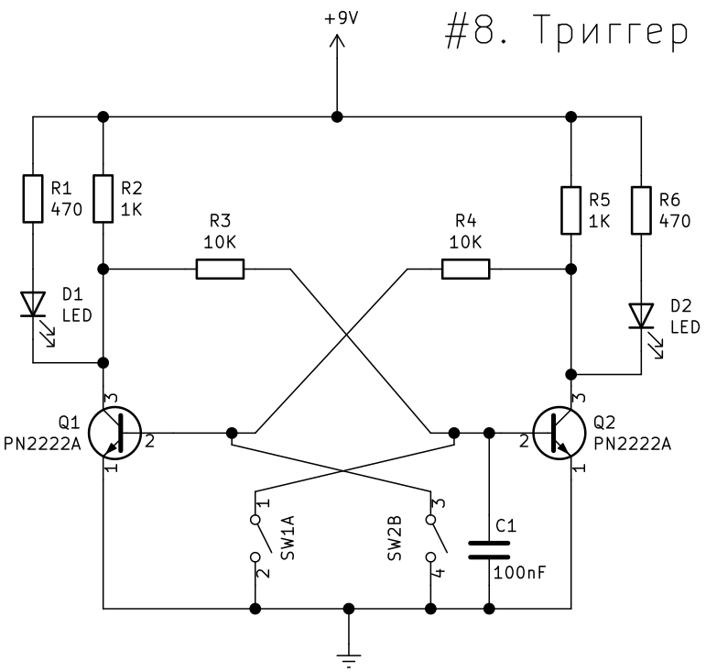

№ п/п | Наименование | Номинал | Количество
1 | Транзистор 2N2222A | 1 — emitter, 2 — base, 3 - coll | 2
2 | Резистор | 1К | 2
3 | Резистор | 10К | 2
4 | Резистор | 470 | 2
5 | Светодиод | 2,5 V | 2
6 | Конденсатор керамический | 100nF | 1
7 | Кнопка тактовая |  | 2

Председатель жюри _________________Ховрачёва П.П.

